EHL CityFlair Pflaster

EHL

Eigenschaften

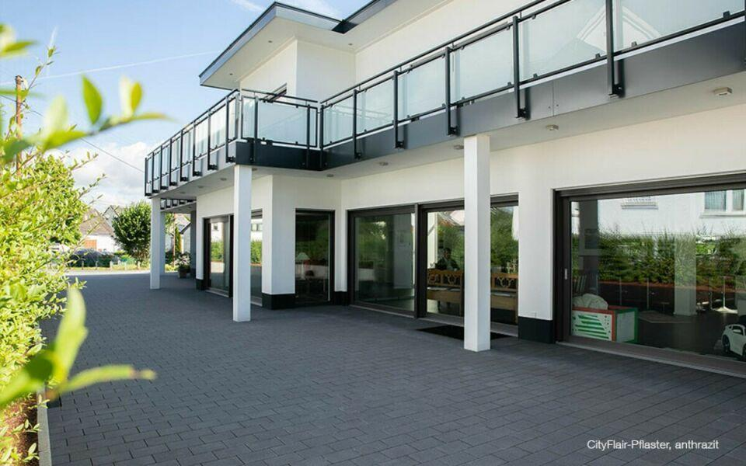

Art Pflaster

Pflastersatz

Belastbarkeit

befahrbar

Bewertungsgruppe Rutschgefahr

R 13

Farbton

anthrazit, beige, braun, gelb, grau, weiß

Oberfläche

gestrahlt

Werkstoff

Betonwerkstein

Breite (mm)

165,00 - 400,00

Höhe (mm)

80,00 - 120,00

Länge (mm)

123,00 - 400,00